**Hướng dẫn insert book sử dụng Postman API**

**Config Headers Tab**

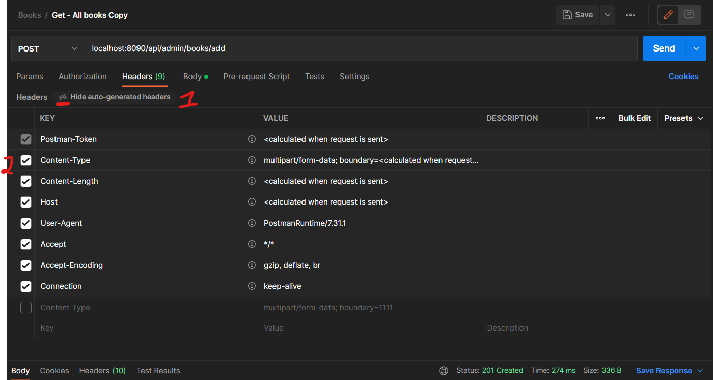

**Config Body Tab**

